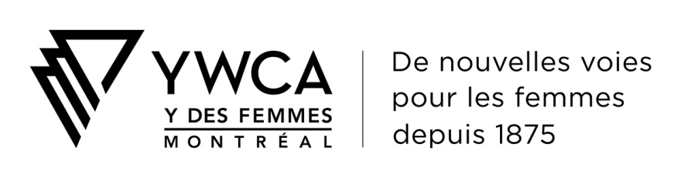

Le Y des femmes est un organisme sans but lucratif qui, depuis 1875, contribue à la prévention de la violence, au développement de l’estime de soi et de l’autonomie, ainsi qu’à l’épanouissement personnel des femmes et des filles à travers différents programmes adaptés à leurs besoins.

RESPONSABLE HALTE-GARDERIE
(Poste temporaire, temps partiel 24H/sem. lundi au vendredi)

La responsable de la Halte-garderie a pour mandat de soutenir les parents du quartier qui désirent socialiser leur enfant. Elle maintient et améliore les processus qui permettent que la Halte-garderie reçoive les enfants de 18 mois à 5 ans du quartier qui ont besoin de se retrouver en présence d’autres pour interagir, développer des comportements sociaux positifs. Elle participe activement au processus d’amélioration continue des services et à l’atteinte des objectifs communs de l’organisation.

Sous la supervision de la Coordonnatrice, elle a les responsabilités suivantes :

- Garder à jour le programme éducatif pour la Halte-garderie;
- Développer, gérer et animer le service de la Halte-garderie pour l’accueil de 2 groupes de 6 enfants;
- Maintenir et valider les normes d’utilisation du service;
- Produire des rapports pour les bailleurs de fonds;
- Fournir le bilan de l’année;
- Accueillir les familles lors de l’inscription;
- Animer le groupe d’enfants (18 mois à 5 ans);
- Animer le groupe hebdomadaire de jeux de motricité pour les enfants et leurs parents;
- Faire un suivi quotidien auprès des parents;
- Tenir les statistiques et des notes sur les enfants, l’administration et la garderie;
- Participer activement aux rencontres et divers projets au sein de l’organisation;
- Effectuer toute autre tâche connexe à la fonction;

Profil recherché :

- Formation de niveau universitaire en psychoéducation, ou collégiale en petite enfance, éducation spécialisée ou tout autre domaine pertinent;
- 2 années d’expérience dans des fonctions similaires;
- Expérience d’intervention en milieu interculturel;
- Très bonne connaissance du développement de l’enfant;
- Expérience d’intervention auprès des parents;
- Connaissance des organismes sans but lucratif et des programmes gouvernementaux, un atout.
- Maîtrise des logiciels de la suite MS Office;
- Maîtrise de la langue française et anglaise (oral et écrit), une 3e langue serait un atout;
- Sens de la planification, de l’organisation, et une bonne gestion des priorités ;
- Esprit d’analyse et bon jugement;
- Aptitude à prendre des décisions;
- Aptitude développée pour les relations interpersonnelles;
- Bonne communicatrice à l’oral et à l’écrit;
- Leadership, rigueur, et un fort sens des responsabilités;
- Habilité à gérer plusieurs dossiers simultanément;
- Vision et créativité;
- Sens de l’initiative;
- Esprit d’équipe, non jugement;
- Confidentialité et discrétion;
- Éthique professionnelle.

Entrée en fonction: fin mai 2018
Salaire : selon la grille salariale

Si ce défi vous intéresse et que vous vous reconnaissez dans le profil recherché, faites-nous parvenir votre candidature le plus tôt possible, à l’attention du service des ressources humaines, par courriel à rh@ydesfemmesmtl.org ou par télécopieur au 514-866-4866.

Nous remercions celles et ceux qui soumettront leur candidature. Toutefois, nous communiquerons qu’avec les personnes retenues pour une entrevue.

